**Череп волка**

***Canis lupus***

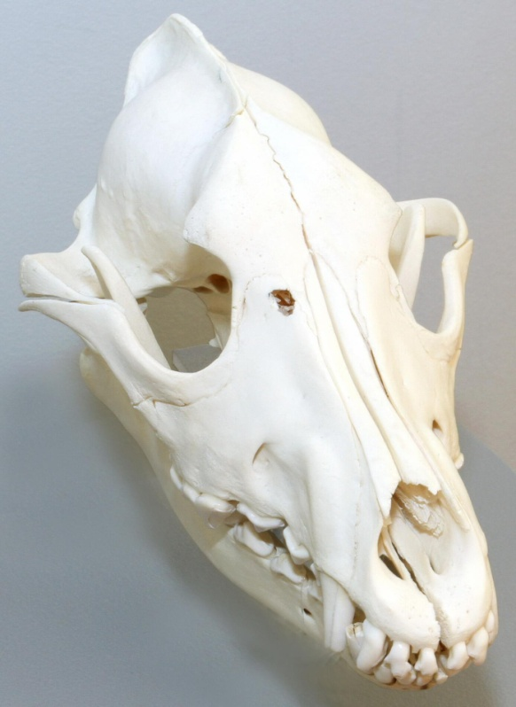

Серый, или обыкновенный волк — прямой предок домашней собаки. Волки обитают в Северном полушарии — в Европе, Азии и Северной Америке. Они приспособлены для выживания в разнообразных условиях: от степей с умеренным климатом до ледяной тундры. Могут жить волки и на высокогорье: они встречаются в зоне альпийских лугов на высоте около 3400 м над уровнем моря. Волк кажется совершенно естественной частью современных экосистем, однако это один из представителей мамонтовой фауны. Предки волков появились или в Китае, или в Северной Америке, и около 1,8 млн лет назад заселили все Северное Полушарие. Современный серый волк известен на протяжении как минимум 300 тысяч лет, то есть, он старше, чем вид Homo sapiens. Благодаря своему уму, выносливости и умении питаться разнообразной пищей, волки хорошо себя чувствуют и в тундре, и в тропических лесах. Известно несколько подвидов волка, отличающихся размерами и окрасом. Самыми крупными считаются волки Восточной Сибири и Аляски.

Главное условие для жизни волка — доступность мясной пищи. В среднем животному требуется от 1,5 до 4,5 кг мяса в день, при этом они способны обходиться без еды до 12 дней. В отличие от многих других хищников, редко используют в рационе растительность. Исключение составляют южные волки — те дополняют мясную пищу плодами дикорастущих груш, яблонь, черешен и лакомятся спелыми арбузами на бахчах. Основа меню волков — мелкие и средние млекопитающие: полевки, бобры, зайцы. Охотятся эти хищники на перелетных птиц, домашний и дикий скот, могут напасть на лося и медведя, не брезгуют падалью. Иногда в волчьей стае случается каннибализм: более сильные и здоровые особи съедают старого и ослабленного болезнью сородича — волки играют очень важную роль в балансе экосистем и санитарном регулировании.

Волки — одни из самых крупных современных хищников: длина тела без хвоста может достигать 1,6 м, высота в холке — до 90 см, масса тела — до 80 кг. Самки по размерам примерно на четверть меньше самцов. В охоте животным помогают слух и обоняние. Обоняние у волков в 100 раз лучше, чем у людей. Они различают около 200 млн оттенков запаха и могут учуять мелкую добычу на расстоянии 1–2 км, а крупную — до 3 км.

Череп у волков крупный, общее количество зубов — 42. Из них 4 — острые клыки длиной до 5 см. В нижней челюсти на 2 зуба больше, чем в верхней. Волки откусывают куски мяса небольшого размера и проглатывают не жуя. Мощные челюсти позволяют также раскалывать кости, чтобы добраться до костного мозга. По наблюдению ученых, в ходе эволюции зубы у современных волков стали крепче и лучше закреплены, чем у предков.

В настоящее время ареал обитания и численность волков заметно уменьшились в результате человеческой деятельности: изменения природных ландшафтов, урбанизации и массового истребления. Во многих регионах мира вид находится на грани полного исчезновения.